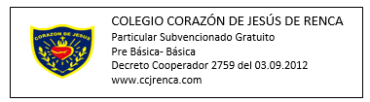

TURNOS DIARIO MURAL PROFESORES 2024

PROFESORES ENCARGADOS | FECHA
ED. PARVULO KINDER - PROFESOR JEFE 4º | MARZO
PROFESOR JEFE 1º - PROFESOR JEFE 5º | ABRIL
PROFESOR JEFE 2º - PROFESOR JEFE 6º | MAYO
PROFESOR JEFE 3º - PROFESOR JEFE 7º | JUNIO
ED. PARVULO PRE-KINDER- PROFESOR JEFE 8º | JULIO
PROFESOR JEFE 1º - PROFESOR ED. FISICA | AGOSTO
PROFESOR JEFE 2º - PROFESOR LENGUAJE | SEPTIEMBRE
PROFESOR JEFE 3º - PROFESOR VOLANTE | OCTUBRE
ED. PARVULO KINDER - PROFESOR JEFE 4º | NOVIEMBRE

